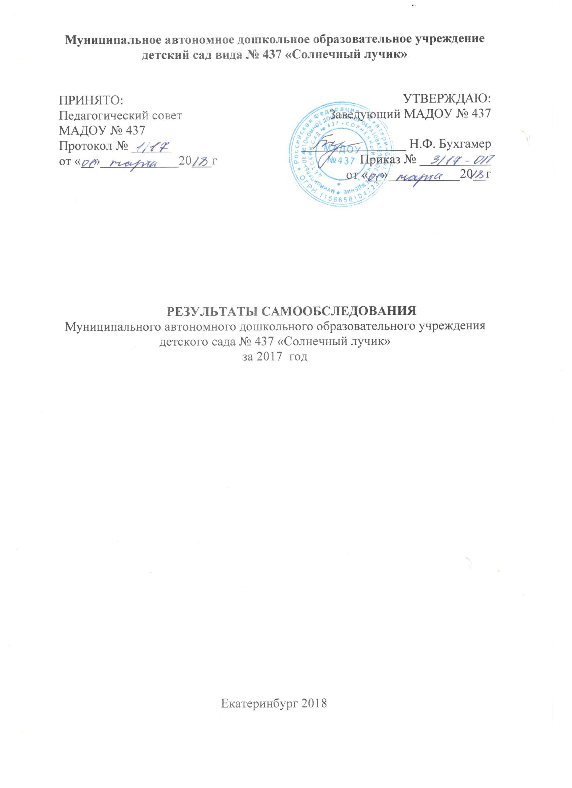

Тип - дошкольное образовательное учреждение.
Лицензия на ведение образовательной деятельности отсутствует.
Устав утвержден Распоряжением Департамента образования Администрации города Екатеринбурга № 2724/46/36 от 25.12.2015г
Адрес: 620902, г. Екатеринбург, мик-он Солнечный, ул. Счастливая, стр. 10.
Тел/факс: (343) 298-90-21, 298-90-20.
Е-mail: detsad437c@mail.ru
Адрес сайта: https://437.tvoysadik.ru/
Учредитель - Департамент образования Администрации города Екатеринбурга.
Руководитель учреждения – заведующий Бухгамер Надежда Федоровна.
Отношения между МАДОУ, Учредителем и Управлением образования администрации Чкаловского района г. Екатеринбурга определяются действующим законодательством РФ, нормативно-правовыми документами органов государственной власти и местного самоуправления г. Екатеринбурга и Уставом МАДОУ на принципах единоначалия и самоуправления, обеспечивающих государственно - общественный характер управления МАДОУ.
Формами самоуправления МАДОУ являются Общее собрание работников МАДОУ, Педагогический совет МАДОУ, Совет родителей МАДОУ, Наблюдательный совет МАДОУ.
Отношения МАДОУ с родителями (законными представителями) воспитанников регулируются в порядке, установленном Законом РФ «Об образовании» и Уставом.
Трудовые отношения участников образовательного процесса оформлены трудовыми договорами в соответствии ТК РФ, имеются должностные инструкции, правила внутреннего трудового распорядка.
Режим работы МАДОУ - пятидневная рабочая неделя с двумя выходными днями (суббота, воскресенье), длительность работы МАДОУ 10,5 часов, с 7.30 до 18.00.
В МАДОУ функционирует 14 групп общеразвивающей направленности:
Образовательная деятельность в МАДОУ не осуществляется в связи с отсутствием лицензии на ведение образовательной деятельности.
МАДОУ имеет все необходимые условия, отвечающие современным нормативно-правовым, санитарно-гигиеническим, эстетическим требованиям.

ПОКАЗАТЕЛИ ДЕЯТЕЛЬНОСТИ ДОШКОЛЬНОЙ ОБРАЗОВАТЕЛЬНОЙ ОРГАНИЗАЦИИ, ПОДЛЕЖАЩИЕ САМООБСЛЕДОВАНИЮ

N п/п | Показатели | Единица измерения
1. | Образовательная деятельность | 0 детей
1.1 | Общая численность воспитанников, осваивающих образовательную программу дошкольного образования, в том числе: | 0 детей
1.1.1 | В режиме полного дня (8 - 12 часов) | 0 детей
1.1.2 | В режиме кратковременного пребывания (3 - 5 часов) | 0 детей
1.1.3 | В семейной дошкольной группе | 0 детей
1.1.4 | В форме семейного образования с психолого-педагогическим сопровождением на базе дошкольной образовательной организации | 0 детей
1.2 | Общая численность воспитанников в возрасте до 3 лет | 100 детей
1.3 | Общая численность воспитанников в возрасте от 3 до 8 лет | 255 детей
1.4 | Численность/удельный вес численности воспитанников в общей численности воспитанников, получающих услуги присмотра и ухода: | 355 детей/100%
1.4.1 | В режиме полного дня (8 - 12 часов) | 355 детей/100%
1.4.2 | В режиме продленного дня (12 - 14 часов) | 0 детей/0%
1.4.3 | В режиме круглосуточного пребывания | 0 детей/0%
1.5 | Численность/удельный вес численности воспитанников с ограниченными возможностями здоровья в общей численности воспитанников, получающих услуги: | 0 детей/0%
1.5.1 | По коррекции недостатков в физическом и (или) психическом развитии | 0 детей/0%
1.5.2 | По освоению образовательной программы дошкольного образования | 0 детей/0%
1.5.3 | По присмотру и уходу | 0 детей/0%
1.6 | Средний показатель пропущенных дней при посещении дошкольной образовательной организации по болезни на одного воспитанника
1.7 | Общая численность педагогических работников, в том числе: | 15 человек
1.7.1 | Численность/удельный вес численности педагогических работников, имеющих высшее образование | 12 человек/80%
1.7.2 | Численность/удельный вес численности педагогических работников, имеющих высшее образование педагогической направленности (профиля) | 7 человек/58%
1.7.3 | Численность/удельный вес численности педагогических работников, имеющих среднее профессиональное образование | 3 человека/20%
1.7.4 | Численность/удельный вес численности педагогических работников, имеющих среднее профессиональное образование педагогической направленности (профиля) | 3 человека/100%
1.8 | Численность/удельный вес численности педагогических работников, которым по результатам аттестации присвоена квалификационная категория, в общей численности педагогических работников, в том числе: | 0 человек
1.8.1 | Высшая | -
1.8.2 | Первая | -
1.9 | Численность/удельный вес численности педагогических работников в общей численности педагогических работников, педагогический стаж работы которых составляет: | 15 человек/100%
1.9.1 | До 5 лет | 9 человек/60%
1.9.2 | Свыше 30 лет | 6 человек/40%
1.10 | Численность/удельный вес численности педагогических работников в общей численности педагогических работников в возрасте до 30 лет | 8 человек/53,3%
1.11 | Численность/удельный вес численности педагогических работников в общей численности педагогических работников в возрасте от 55 лет | 7 человеке/46,6%
1.12 | Численность/удельный вес численности педагогических и административно-хозяйственных работников, прошедших за последние 5 лет повышение квалификации/профессиональную переподготовку по профилю педагогической деятельности или иной осуществляемой в образовательной организации деятельности, в общей численности педагогических и административно-хозяйственных работников | 16 человек/100%
1.13 | Численность/удельный вес численности педагогических и административно-хозяйственных работников, прошедших повышение квалификации по применению в образовательном процессе федеральных государственных образовательных стандартов в общей численности педагогических и административно-хозяйственных работников | 16 человек/100%
1.14 | Соотношение "педагогический работник/воспитанник" в дошкольной образовательной организации | 15/355  1/23,6  человек/человек
1.15 | Наличие в образовательной организации следующих педагогических работников:
1.15.1 | Музыкального руководителя | Нет
1.15.2 | Инструктора по физической культуре | Нет
1.15.3 | Учителя-логопеда | Нет
1.15.4 | Логопеда | Нет
1.15.5 | Учителя-дефектолога | Нет
1.15.6 | Педагога-психолога | Нет
2. | Инфраструктура
2.1 | Общая площадь помещений, в которых осуществляется образовательная деятельность, в расчете на одного воспитанника | -
2.2 | Площадь помещений для организации дополнительных видов деятельности воспитанников | -
2.3 | Наличие физкультурного зала | Да
2.4 | Наличие музыкального зала | Да
2.5 | Наличие прогулочных площадок, обеспечивающих физическую активность и разнообразную игровую деятельность воспитанников на прогулке | Да

ДОКУМЕНТ ПОДПИСАН ЭЛЕКТРОННОЙ ПОДПИСЬЮ
СВЕДЕНИЯ О СЕРТИФИКАТЕ ЭП
Сертификат | 603332450510203670830559428146817986133868575880
Владелец | Бухгамер Надежда Федоровна
Действителен | С 30.03.2021 по 30.03.2022

